ΟΝΟΜΑ:_____________________ ιστορία Ο.Π.Α.Σ. γ΄ λυκείου
ΜΕΡΟΣ Ε
D 1α: Οικονομική και πνευματική ανάπτυξη
ΑΣΚΗΣΕΙΣ
1) Χαρακτηρίστε ως ΣΩΣΤΟ ή ΛΑΘΟΣ τις παρακάτω προτάσεις
α) Τα μεταλλευτικά κοιτάσματα της οροσειράς Παρυάδρου έδωσαν τη δυνατότητα δημιουργίας μεταλλείων στην Αργυρούπολη και την Τρίπολη.
β) Σημαντική ήταν η συνεισφορά της καλλιέργειας της πατάτας στην αγροτική παραγωγή.
γ) Η Κερασούντα διέθετε εργοστάσια ατμοπριόνων για την επεξεργασία της ξυλείας από πλατάνια, πεύκα, έλατα και άλλα δένδρα.
δ) Το δυσμενές για τους Έλληνες κλίμα άρχισε να υποχωρεί σταδιακά μετά την παραχώρηση ειδικών προνομίων.
ε) Ο ποντιακός ελληνισμός εγκατέλειψε τα κρησφύγετά του και κατέφυγε στις ορεινές περιοχές, όπου έχτισε καινούρια χωριά, εκκλησίες και σχολεία.

2) Ποιες επιπτώσεις είχε η οικονομική άνθηση του ελληνισμού στην πνευματική ζωή του τόπου;

3) Με βάση τις ιστορικές σας γνώσεις και αντλώντας στοιχεία από τα κείμενα που σας δίνονται, να αναφερθείτε στη συμβολή του διαμετακομιστικού εμπορίου στην οικονομική ανάπτυξη του Ποντιακού Ελληνισμού κατά τον 19ο και τις αρχές του 20ου αιώνα. (Επαναληπτικές πανελλαδικές 2011)
Κείμενο Α
Στήν Τραπεζούντα τό 1869 ἡ ἀξία τῶν εἰσαγωγῶν εἶχε φθάσει στά 62.787.464 φράγκα, μέ χῶρες προελεύσεως κατά σειρά: Ἀγγλία, Περσία, Γαλλία, Ρωσία, Ἑλβετία καί προτελευταία τήν Ἑλλάδα μέ 131.150 φράγκα, καί τῶν ἐξαγωγῶν στά 37.901.438 φράγκα, μέ προορισμό κατά σειρά: Περσία, Κωνσταντινούπολη, Ρωσία, Γαλλία, Καύκασο κ.α. Μέ τίς χερσαῖες συγκοινωνίες καί ἰδιαίτερα ἀπό τό δρόμο Τραπεζούντας - Ἐρζερούμ –Ταυρίδας πολλά καραβάνια μετέφεραν ἐμπορεύματα πρός καί ἀπό τό ἐσωτερικό τῆς Μικρᾶς Ἀσίας, πρός τήν Περσία καί ἄλλες χῶρες.
Ἱστορία τοῦ Ἑλληνικοῦ Ἔθνους, τ.ΙΓ ΄:Νεώτερος Ἑλληνισμὸς ἀπὸ τὸ 1833 ὡς τὸ 1881,Ἀθήνα: Ἐκδοτικὴ Ἀθηνῶν, 1977, σ.435 .
Κείμενο Β
Στον Πόντο ἡ οἰκονομική δραστηριότητα περιοριζόταν στήν παραλιακή ζώνη καί σ’ αὐτή πάλι ἤκμαζε τό ἑλληνικό στοιχεῖο. Τό σπουδαιότερο κέντρο ἦταν ἡ Τραπεζούντα, πού βρισκόταν στό τέρμα τοῦ χερσαίου δρόμου καί στό ἐπίκεντρο τῆς ἐπικοινωνίας τῆς Περσίας καί τῆς Κασπίας μέ ὃλη τή Μικρά Ἀσία καί μέ τή ∆ύση. Στό διαμετακομιστικό ἐμπόριο τῆς Τραπεζούντας ἡ ἑλληνική ναυτιλία ἔπαιζε σημαντικό ρόλο -ἐρχόταν τρίτη στίς εἰσαγωγές καί ἐξαγωγές στό λιμάνι τῆς πόλεως. Ὑπῆρχε ὑποκατάστημα τῆς Τράπεζας Ἀθηνῶν, ἐνῶ οἱ ντόπιοι μεγάλοι τραπεζικοί καί ἐμπορικοὶ οἶκοι ἤλεγχαν τήν οἰκονομική ζωή τοῦ τόπου. ∆εύτερη σέ σημασία ἐρχόταν ἡ Ἀμισός (Samsun) πού ἤκμαζε ὡς κέντρο ἐξαγωγῆς καπνοῦ καί διέθετε καί αὐτή ὑποκατάστημα τῆς Τράπεζας Ἀθηνῶν. Ἡ Κερασούντα καί τά Κοτύωρα ἤκμαζαν ἐπίσης· καί ἐκεῖ τό ἐμπόριο ἦταν στά χέρια τῶν Ἑλλήνων.
Ἱστορία τοῦ Ἑλληνικοῦ Ἔθνους, τ. Ι∆΄:Νεώτερος Ἑλληνισμὸς ἀπὸ τὸ 1881 ὡς τὸ 1913, Ἀθήνα: Ἐκδοτικὴ Ἀθηνῶν, 1977,σ.372.
Κείμενο Γ
[ . . . ] Ἡ οἰκονομική ἀνάπτυξη, τῶν ἑλλήνων ἐμπόρων τοῦ Πόντου ἀπό τά μέσα τοῦ 19^{ου} αἰώνα ὀφείλεται κατά ἕνα μέρος στήν εὐνοϊκή μεταχείρηση πού ἀπολάμβαναν ἀπὸ την τσαρική Ρωσία καί σέ μικρότερο βαθμό ἀπό ἄλλες μεγάλες ∆υνάμεις. Οἱ πολύγλωσσοι ἕλληνες ἔμποροι ὑπῆρξαν πολύτιμοι συνέταιροι, ἐπειδή γνώριζαν καλά τίς τοπικές ἐμπορικές συνθῆκες καί εἶχαν ἐκτεταμένες ἐπαφές με ἑλληνικές παροικίες στήν Εὐρώπη καί σ’ ὁλόκληρη την ὀθωμανική Αὐτοκρατορία. Ἀλλά οἱ ἕλληνες χριστιανοί ἦταν ἐξίσου πολύτιμοι για την προώθηση εὐρωπαϊκῶν και ἰδιαίτερα ρωσικῶν πολιτικῶν φιλοδοξιῶν σέ βάρος ὀθωμανικῶν ἐδαφῶν. Πολλοί ἀπ’ αὐτούς διέθεταν συχνά διπλωματικά διαβατήρια ἤ ἀπήλαυαν προστασία εὐρωπαϊκῶν ∆υνάμεων και ὀφελήματα ἀπό τό σύστημα των διομολογήσεων. Μ’ αὐτές τίς συνθῆκες ὁ ἀριθμός τῶν μουσουλμάνων ἐμπόρων στή Μαύρη Θάλασσα μειώθηκε σημαντικά σέ ἀριθμό καὶ δύναμη γύρω στὰ τέλη τοῦ περασμένου καί στίς ἀρχές τοῦ είκοστοῦ αἰώνα.
Aλ. Αλεξανδρῆς, Ἡ ἀνάπτυξη τοῦ ἐθνικοῦ πνεύματος τῶν Ἑλλήνων τοῦ Πόντου, 1918-1922: Ελληνική ἐξωτερική πολιτική καί τουρκική ἀντίδραση, στό: Μελετήματα γύρω ἀπό τόν Βενιζέλο καί τήν ἐποχή του, μέ τήν ἐποπτεία Θάνου Βερέμη καί Οδυσσέα ∆ημητρακόπουλου, Ἀθήνα: Φιλιππότης, 1980,σσ.427-428.

ΟΝΟΜΑ:_____________________ ιστορία Ο.Π.Α.Σ. γ΄ λυκείου
ΜΕΡΟΣ Ε
D 1β-2α: Οικονομική και πνευματική ανάπτυξη-Αγώνες για αυτόνομη Ποντιακή Δημοκρατία

ΑΣΚΗΣΕΙΣ

1) Χαρακτηρίστε ως ΣΩΣΤΟ ή ΛΑΘΟΣ τις παρακάτω προτάσεις
α) Το ελληνικό τυπογραφείο συνέβαλε αποφασιστικά στην ανάπτυξη εθνικιστικής συνείδησης.
β) Οι Έλληνες της Σαμψούντας πρόσφεραν 12.000 λίρες για τον ελληνικό στρατό.
γ) Η πολιτική των Νεότουρκων οδήγησε τους Ποντίους στον αγώνα για αυτόνομη Ποντιακή Δημοκρατία.
δ) Ο 20^{ος} αιώνας βρήκε τους Έλληνες του Πόντου να υστερούν σε σχέση με άλλες εθνότητες.
ε) Σημαντικό ρόλο στην ανάπτυξη ελληνοκεντρικού κλίματος έπαιξε η δραστήρια εργατική τάξη.

2) Ποιο ρόλο έπαιξε ο Κ. Κωνσταντινίδης στο θέμα της αυτονομίας του Πόντου;

3) Δώστε ορισμό των όρων «Φροντιστήριο της Τραπεζούντας» και «Κεντρικό Συμβούλιο».

4) Με βάση το παράθεμα που ακολουθεί και τις ιστορικές σας γνώσεις να εξηγήσετε πώς προέκυψε και πώς χαρακτηρίζεται η διετής προεδρία του μητροπολίτη Χρύσανθου.

ΠΑΡΑΘΕΜΑ
Στον ανατολικό Πόντο η προέλαση του ρωσικού στρατού διαμόρφωσε διαφορετικές συνθήκες από αυτές που επικρατούσαν στον δυτικό, με τις εθνικές εκκαθαρίσεις κατά του ελληνικού πληθυσμού και την απελπισμένη αντίσταση των Ποντίων ανταρτών. Οι Ρώσοι απώθησαν τα τουρκικά στρατεύματα και άρχισαν την προέλαση. Λίγες μέρες πριν από την είσοδό τους στην Τραπεζούντα, ο βαλής της πόλης παρέδωσε την εξουσία στον μητροπολίτη Χρύσανθο και σε τριμελή επιτροπή Ελλήνων με τα εξής λόγια: « Από τους Έλληνες αποσπάσαμε τα μέρη αυτά και σε Έλληνες τα παραδίδουμε σήμερα. Σας παραδίδουμε ακόμα και τις εκκλησίες σας που μετατράπηκαν σε τεμένη. Μεταβάλλετέ τες πάλι σε εκκλησίες αν αυτό το νομίζετε καλό ».
Οι Ρώσοι αποδέχτηκαν την ελληνική διοίκηση, η οποία έγινε γνωστή ως Προσωρινή Κυβέρνηση Τραπεζούντας. Η Προσωρινή Κυβέρνηση αναγνωρίστηκε και από τις δυνάμεις της Αντάντ ως η νόμιμη αρχή του Βιλαετιού της Τραπεζούντας.(…)
Η πολιτική που τηρούσε προς το μουσουλμανικό στοιχείο η Προσωρινή Κυβέρνηση και ειδικά ο μητροπολίτης Χρύσανθος, ήταν εξαιρετικά μετριοπαθής. Το γεγονός αυτό ομολογείται σε επίσημες εκθέσεις ακόμη και των Γερμανών συμμάχων των Τούρκων. Ο γενικός πρόξενος της Αυστροουγγαρίας στην Τραπεζούντα στην αναφορά του, που είχε τίτλο «Οι σχέσεις Τούρκων και Ελλήνων στην Τραπεζούντα», επισήμανε: « Όταν το χειμώνα του 1916 ήρχισεν η ρωσική κατοχή να γίνεται απειλητική προέτρεψεν το ποίμνιόν του να υποστηρίξει τον τουρκικόν πληθυσμόν που έμενεν πίσω, εμποδίσας μάλιστα μετά την κατάληψιν της πόλεως επανειλημμένας παρεκτροπάς των αρμενικών τμημάτων του στρατού κατά των Τούρκων κατοίκων. Ο Έλλην μητροπολίτης έθεσε μάλιστα υπό την προστασίαν του τους Τούρκους πρόσφυγας, ίδρυσε σχολείον με άνω των 200 Τούρκων μαθητών κτλ ». Η ήπια πολιτική του Χρύσανθου συντέλεσε στην αποτροπή της ελληνομουσουλμανικής ρήξης.
Βλ. Αγτζίδης, Έλληνες του Πόντου, εκδ. Ελληνικές Εκδόσεις, Αθήνα 2007, σελ. 173-177

ΟΝΟΜΑ:_____________________ ιστορία Ο.Π.Α.Σ. γ΄ λυκείου
ΜΕΡΟΣ Ε
D 2β-3: Αγώνες για αυτόνομη Ποντιακή Δημοκρατία-Η γενοκτονία των Ποντίων
ΑΣΚΗΣΕΙΣ
1) Χαρακτηρίστε ως ΣΩΣΤΟ ή ΛΑΘΟΣ τις παρακάτω προτάσεις
α) Το 1922 ο Κεμάλ άρχισε την αντεπίθεση με τη φανερή υποστήριξη των ιταλών και γάλλων μπολσεβίκων.
β) Την περίοδο πριν και κατά τη διάρκεια της γενοκτονίας ένας σημαντικός αριθμός ποντίων ζούσε και μεγαλουργούσε στη Ρωσία.
γ) Το τέλος της ιστορίας και του πολιτισμού των Ποντίων σταμάτησε βίαια με την αναγκαστική ανταλλαγή πληθυσμών το 1923.
δ) Η μεθοδευμένη εξόντωση των Ελλήνων του Πόντου είχε ίδιες αριθμητικές αναλογίες με τη γενοκτονία των Αρμενίων.
ε) Η κατάσταση στην περιοχή του Πόντου επιδεινώθηκε με την απόβαση του ελληνικού στρατού στη Σμύρνη.

2) Δώστε ορισμό του όρου «Συνθήκη φιλίας και συνεργασίας Κεμάλ-μπολσεβίκων»

3) Ποια είναι τα χαρακτηριστικά στοιχεία των συστηματικών διώξεων κατά των Ελλήνων του Πόντου από τους Νεότουρκους και τους Κεμαλικούς;

4) Με βάση τα παραθέματα που ακολουθούν και τις ιστορικές σας γνώσεις να παρουσιάσετε και να εξηγήσετε τη στάση του Βενιζέλου ως τις το ποντιακό ζήτημα στη διάσκεψη τις ειρήνης, καθώς και την αντίδραση των ποντίων στη στάση αυτή.
ΠΑΡΑΘΕΜΑ 1
Η επίσημη Ελλάδα, εκπροσωπούμενη από το Βενιζέλο, δεν αγωνίστηκε, ούτε επεδίωξε καν την απόκτηση των κατοικουμένων κατά πλειοψηφία από Έλληνες παραλίων τις Μαύρης Θάλασσας, για τους εξής λόγους: Πρώτον γιατί ο Βενιζέλος απέβλεπε στο να φθάσει η Ελλάδα στα πρόθυρα της Κωνσταντινούπολης, να πατήσει πόδι στην Ιωνία και να παγιώσει αυτή την επέκταση, για την οποία ήδη είχε συναντήσει ζωηρές αντιδράσεις που, με άπειρες δυσκολίες, εξουδετέρωσε ή παρέκαμψε. Δεύτερον γιατί, λόγω της γεωγραφικής θέσης του Πόντου, θα ήταν ακατόρθωτο εγχείρημα η αποστολή στρατευμάτων για την απελευθέρωσή του. Τρίτον γιατί οι τουρκοσοβιετικές συνεννοήσεις και συμφωνίες εδημιούργησαν μια νέα τάξη πραγμάτων στην περιοχή Ανατολικής Μικρασίας, Πόντου, Καυκάσου, Περσίας και προξένησαν πολλές ανησυχίες στην Αγγλία και στις άλλες Δυτικές Δυνάμεις που ενδιαφέρονταν για την εκμετάλλευση των πετρελαιοφόρων περιοχών. Όλα αυτά τα έβλεπε ο Βενιζέλος και αποθάρρυνε τις επιτροπές των Ποντίων που πολιορκούσαν τις αντιπροσωπείες των Μεγάλων στις Διασκέψεις. […] Η λύση της ίδρυσης αυτόνομης Ποντιακής Δημοκρατίας ήταν ανεφάρμοστη. Μόνη διέξοδο στο ποντικό πρόβλημα είδε ο Μεγάλος Κρητικός την ομοσπονδιακή ένωση του Πόντου με την Αρμενία.
Φ. Κλεάνθης, Έτσι χάσαμε τη Μικρασία
ΠΑΡΑΘΕΜΑ 2
Τήν οὐσιαστική εὐθύνη γιά τήν προβολή τῶν ποντιακῶν θέσεων στή Συνδιάσκεψη τῆς Ειρήνης ἀνέλαβε ο μητροπολίτης Χρύσανθος. Ἀπό τό 1919 ὡς τό 1922 ὁ θρησκευτικός αὐτός ἡγέτης ὑπῆρξε ὁ δυναμικός ἐκφραστής τοῦ κινήματος γιά τήν ίδρυση ποντιακοῦ κράτους. Σέ τελευταία ἀνάλυση ὁ Χρύσανθος, καθώς καί όλες οι ποντιακές οργανώσεις, ἐπιθυμοῦσε τήν ἔνωση τοῦ Πόντου μέ τό ἐλεύθερο ἑλληνικό κράτος. [...] Έτσι, μαζί μέ τόν Τοποτηρητή τοῦ Πατριαρχικοῦ Θρόνου, Μητροπολίτη Προύσης Δωρόθεο, καί τόν Πατριαρχικό σύμβουλο γιατρό Αλέξανδρο Παππά, ὁ Χρύσανθος πῆγε στό Παρίσι γιά νά ἀντιπροσωπεύσει ἐκεῖ στήν Διάσκεψη τά δίκαια τοῦ ἀλύτρωτου ποντιακοῦ ἑλληνισμοῦ. Χωρίς χρονοτριβή ὁ Χρύσανθος προετοίμασε ένα ἐκτενές ὑπόμνημα με το οποίο ζητοῦσε τήν ἀπαλλαγή τοῦ ἑλληνικοῦ στοιχείου ἀπό τό τουρκικό καί τήν ίδρυση ἑνός «Αὐτονόμου Ελληνικοῦ Κράτους». [...]Ὁ Γάλλος διπλωμάτης (Ζύλ Καμπόν) ὑπέδειξε στόν Μητροπολίτη νά προετοιμάσει τό ἔδαφος παρουσιάζοντας τίς ἀξιώσεις του στούς Βρετανούς καί Αμερικανούς ἀντιπροσώπους. Τήν ὑπόδειξη αυτή ὁ Χρύσανθος ἀκολούθησε χωρίς καθυστέρηση. Υπό τό πνεῦμα ἐκείνου τοῦ ὑπομνήματος μίλησε ὁ Μητροπολίτης στό Γάλλο πρωθυπουργό Πουανκαρέ καθώς καί στά μέλη τῆς ἀγγλικῆς ἀποστολῆς. Στόν Κλεμανσώ ειδικά ἔδωσε καί πρόσθετο σημείωμα περί τοῦ ποντιακοῦ ζητήματος...
A. ’Αλεξανδρῆς, Ἡ ἀνάπτυξη ἐθνικοῦ πνεύματος τῶν ἑλλήνων τοῦ Πόντου,1918-1922: Ελληνική ἐξωτερική πολιτική καί τουρκική ἀντίδραση: Μελετήματα γύρω ἀπό τόν Βενιζέλο καί τήν ἐποχή του, ἐποπ. Θ. Βερέμη, Ο. Δημητρακόπουλου, Ἀθήνα: Φιλιππότης, 1980, σσ. 436-437.

ΟΝΟΜΑ:_____________________ ιστορία Ο.Π.Α.Σ. γ΄ λυκείου
ΜΕΡΟΣ Ε
ΑΣΚΗΣΕΙΣ

ΑΣΚΗΣΗ ΜΕ ΕΙΚΟΝΑ

ΕΙΚΟΝΑ 1:Το νηπιαγωγείο της Αμισού
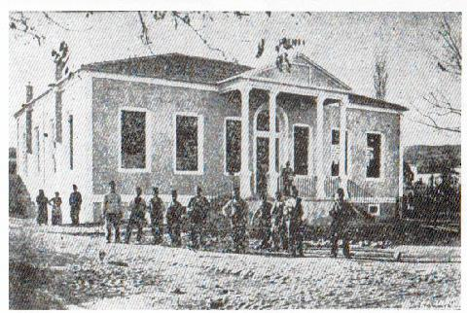

ΕΙΚΟΝΑ 2: Το Φροντιστήριο της Τραπεζούντας
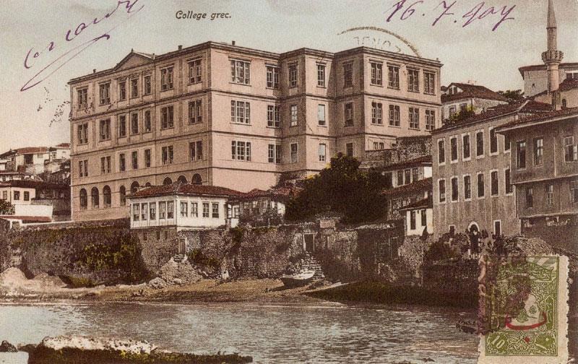

ΕΙΚΟΝΑ 3: Το ημιγυμνάσιο της Κερασούντας
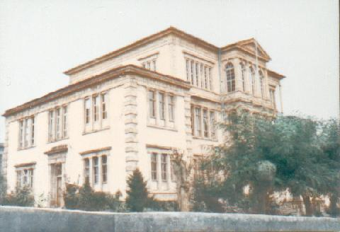

ΕΙΚΟΝΑ 4: Το κολλέγιο «Ανατόλια» στη Μερζιφούντα
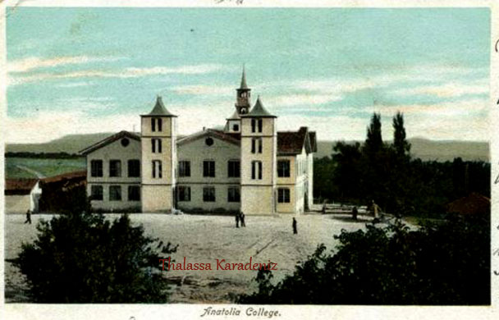

Έχοντας υπόψη τις εικόνες που προηγούνται και με βάση τις ιστορικές σας γνώσεις, να αναφερθείτε στην εκπαιδευτική και εκκλησιαστική δραστηριότητα που αναπτύχθηκε στον Πόντο, στα τέλη του 19^{ου} και στις αρχές του 20^{ου} αιώνα.

